Министерство образования и науки Российской Федерации

ФГАОУ ВО «КФУ им. В.И. Вернадского»

физико-технический институт (структурное подразделение)

|  |
| --- |
|  |

Кафедра компьютерной инженерии и моделирования

Меджитов Рамазан Мустафаевич

отчет по практической работе №1  
по дисциплине **«ОБЪЕКТНО-ОРИЕНТИРОВАННОЕ ПРОГРАММИРОВАНИЕ»**

Направление подготовки:

09.03.04 "Программная инженерия"

Оценка



Симферополь, 2023

**Практическая работа №1.   
Тема: Использование программных конструкций C#**

**Цель работы:** Научиться создавать простейшие консольные и WPF приложения на языке C# в среде Visual Studio, изучить возможность создания самодокументируемых приложений.

Научиться преобразовывать различные типы данных в C#, познакомиться с типом данных Decimal, научиться грамотно использовать циклы для итерационных вычислений с контролем погрешности, обрабатывать события нажатия клавиш, научиться использовать классы String, StringBuilder, научиться создавать самодокументируемые XML справочные файлы.

**Описание ключевых понятий:**   
**IDE** -интегрированная среда разработки IDE (Integrated Development Envirionment) Visual Studio,   
**CLR** -общеязыковая исполнительная среда CLR (Common Langvidge Runtime, виртуальная машина), обеспечивает выполнение сборки и является основным компонентом .NET Framework. Под Виртуальной Машиной понимают абстракцию операционной системы высокого уровня, которая обеспечивает выполнение (управляемого) программного кода. Управляемый код – программный код, который при своём выполнении способен использовать службы, предоставляемые CLR. Сама CLR состоит из двух главных компонентов: ядра (mscore.dll) и библиотеки базовых классов FCL (mscorlib.dll) .   
**FCL** - .NET Framework class library - библиотека классов,   
**CLS** - общеязыковые спецификации CLS, решение (solution), проект (project),   
**namespace** - пространство имен , способ организации системы типов в единую группу. Концепция пространства имён обеспечивает эффективную организацию и навигацию по этой библиотеке. Вне зависимости от языка программирования доступ к определённым классам обеспечивается за счёт их группировки в рамках общих пространств имён, сборка (assembly,  
**IL -**  MSIL (Microsoft Intermediate Language, IL), управляемый код, двухэтапная компиляция,  
**WPF** - **Windows Presentation Foundation** — аналог WinForms, система для построения клиентских приложений [Windows](https://ru.wikipedia.org/wiki/Windows) с визуально привлекательными возможностями взаимодействия с пользователем, графическая подсистема в составе .NET Framework (начиная с версии 3.0), использующая язык XAML. В основе WPF лежит векторная система визуализации, основанная на DirectX.

**Перед выполнением лабораторной работы изучена следующая литература:**

1. Презентация лектора курса: «Основы Net Framework» и «Использование конструкций языка С#.»
2. Прослушана видеолекция 1-3 из курса ООП
3. Прочитаны 1-3 лекции представленные в облаке mail.ru
4. Просмотрены практические примеры из лекций
5. Получены начальные сведения о спецификации языка C#. Корпорация Microsoft.
6. Изучены 1 глава, и первые 9 разделов 2 главы сайта Metanit.com. (https://metanit.com/sharp/tutorial/)

**Выполнены 4 задания, описанных в методических указания к выполнению лабораторных работ.**Задание 1: Приведение и преобразование типов

Скриншот кода и интерфейса приведены ниже  
Задание 2: Вычислить квадратный корень с контролем точности

Скриншот кода и интерфейса приведены ниже  
Задание 3: Конвертация целочисленных данных в бинарные.

Скриншот кода и интерфейса приведены ниже  
Задание 4: Создание документации для приложения  
Текст файла документации приведен ниже

**Задание 1**

**Приведение и преобразование типов**

Для выполнения этого задания были написаны тестовые классы:

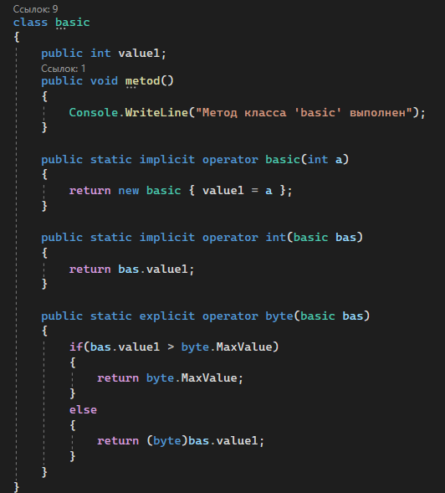

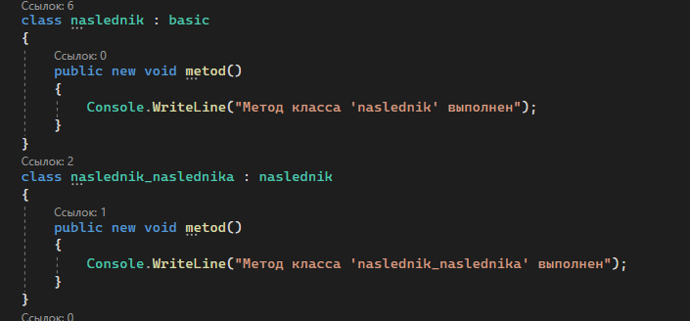

1. Неявное преобразование простых и ссылочных типов, в виде комментариев внести в программу таблицу неявных преобразований;

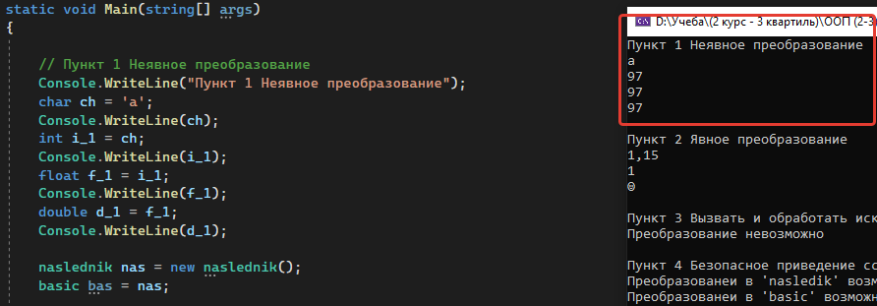

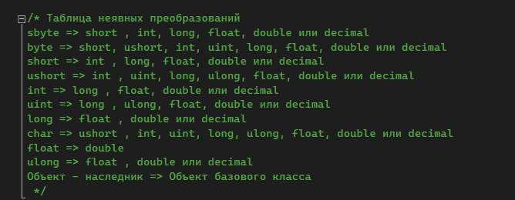

1. Явное преобразование простых и ссылочных типов, в виде комментариев внести в программу таблицу явных преобразований;

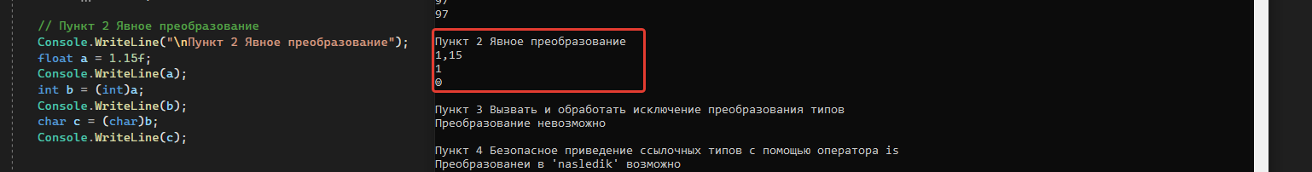

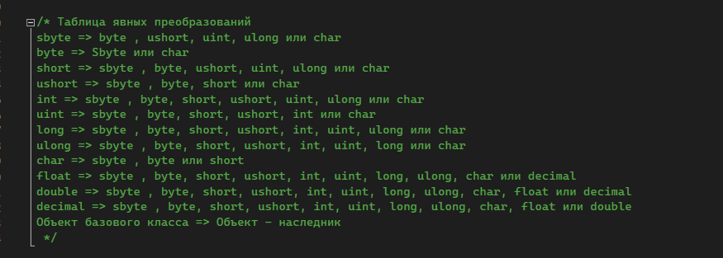

1. Вызвать и обработать исключение преобразования типов;

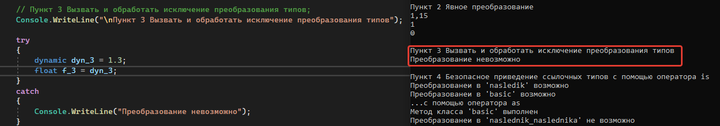

1. Безопасное приведение ссылочных типов с помощью операторов as и is;

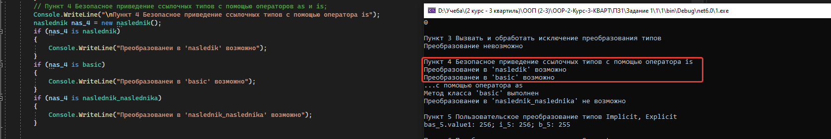

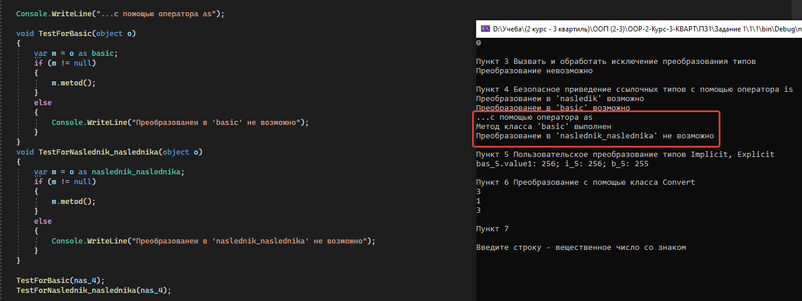

1. Пользовательское преобразование типов Implicit, Explicit;

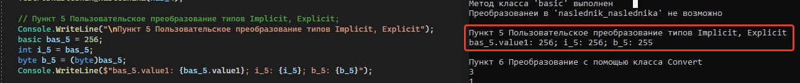

1. Преобразование с помощью класса Convert и преобразование строки в число с помощью методов Parse, TryParse класса System.Int32.

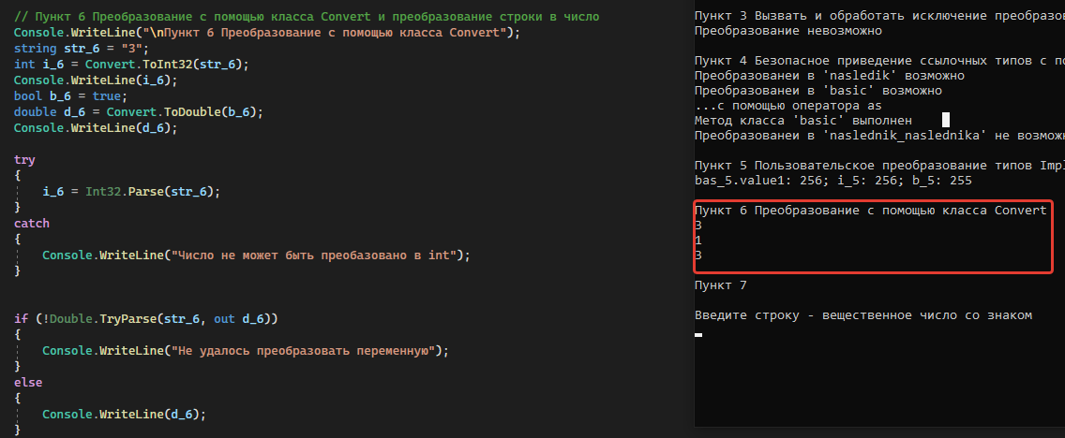

1. Написать программу, позволяющую ввод в текстовое поле TextBox только символов, задающих правильный формат вещественного числа со знаком.

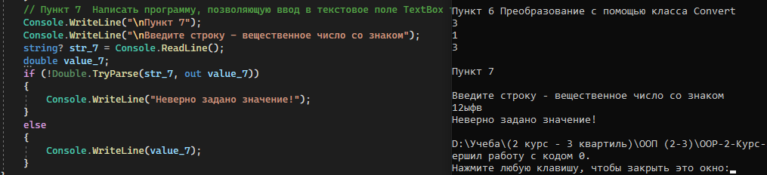

**Задание 2**

**Вычислить квадратный корень с контролем точности**

1. Определение переменных и методы, вычисляющие корень.

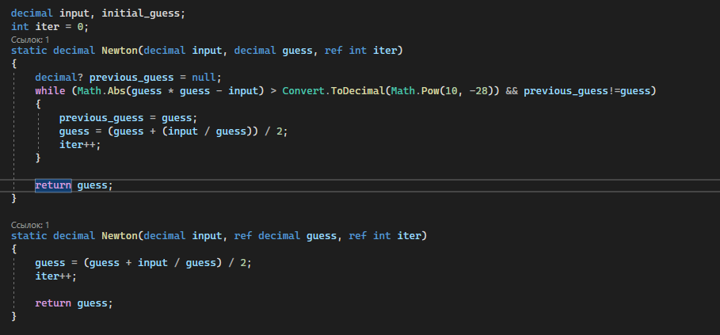

1. Функции обрабатывающие события

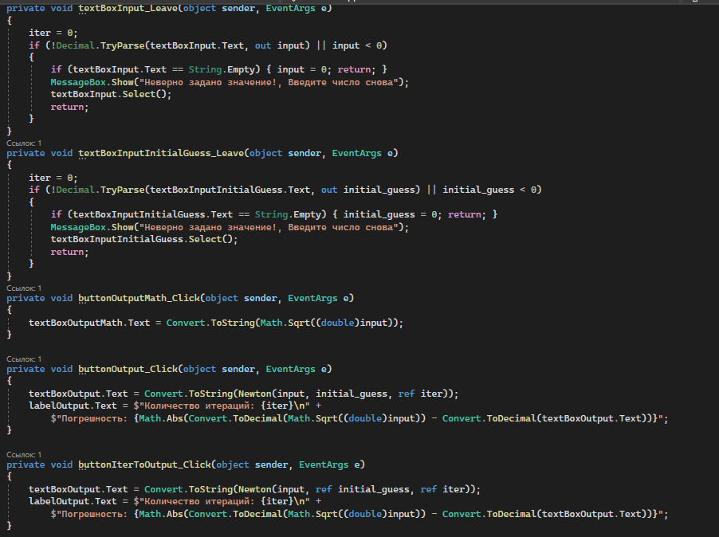

1. Демонстрация работы:

Делаем 1 итерацию

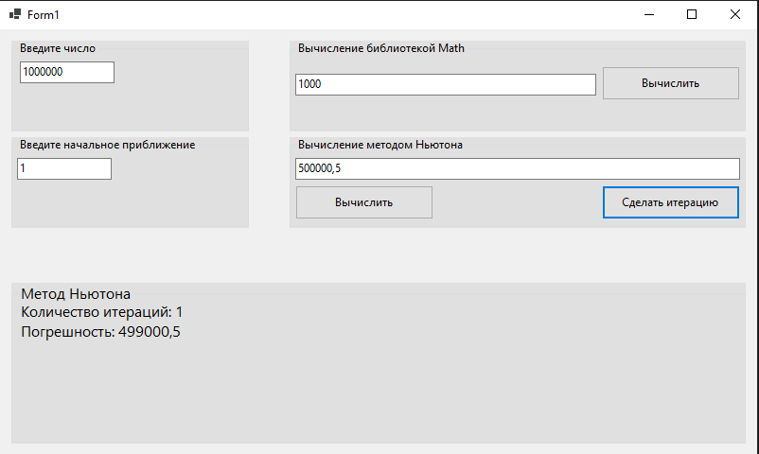

Нажимаем кнопку вычислить, и получаем конечное значение, погрешность – разница между полученным результатом, и тем, что выдает метод Sqrt из библиотеки Math

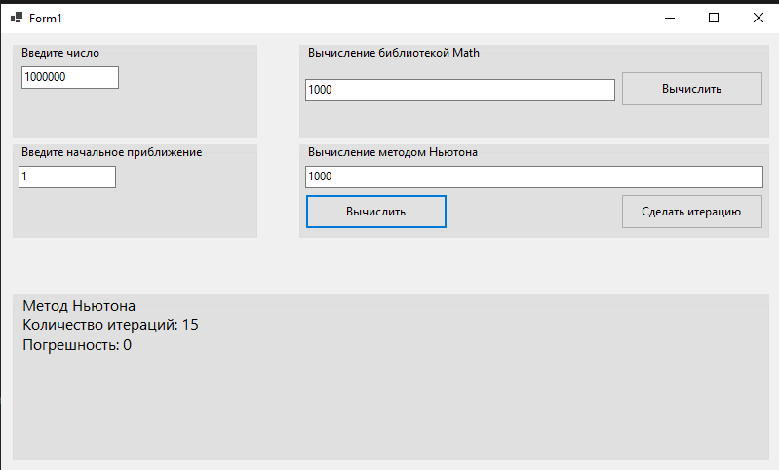

**Задание 3**

**Конвертация целочисленных данных в бинарные**

1. Определение переменных, и методы, обрабатывающие события

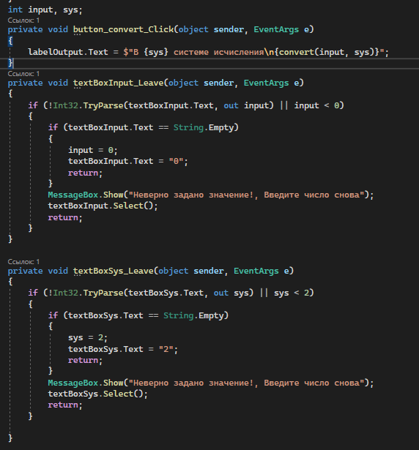

1. Метод, выполняющий конвертацию, и перечисление, содержащее алфавит

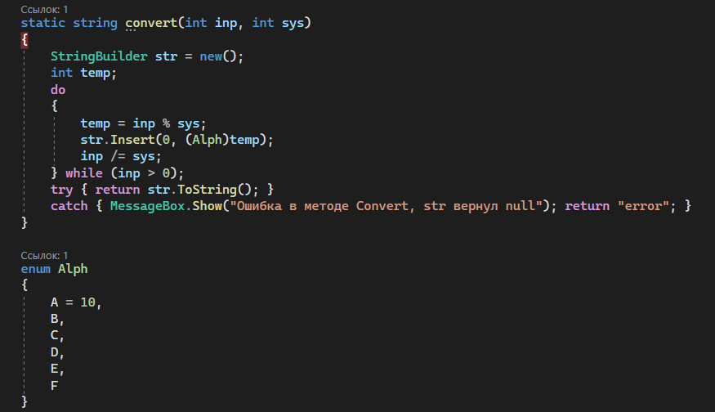

Демонстрация работы:

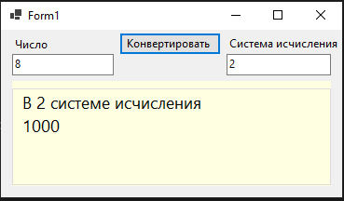

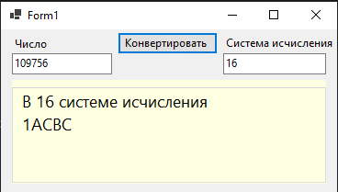

**Задание 4: Создание документации для приложения**

1. Код которые будет документироваться

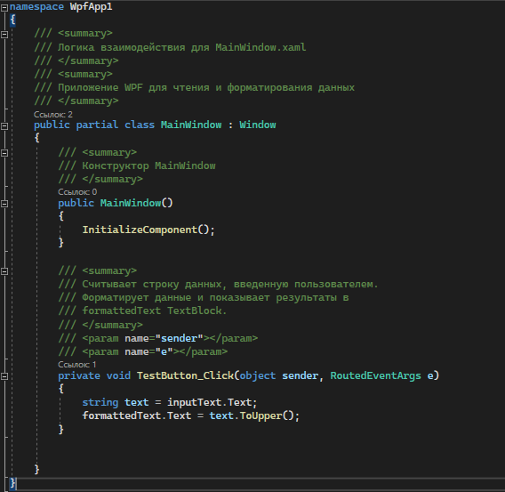

1. Автоматически сгенерированный файл, после включения соответствующей функции в настройках сборки проекта

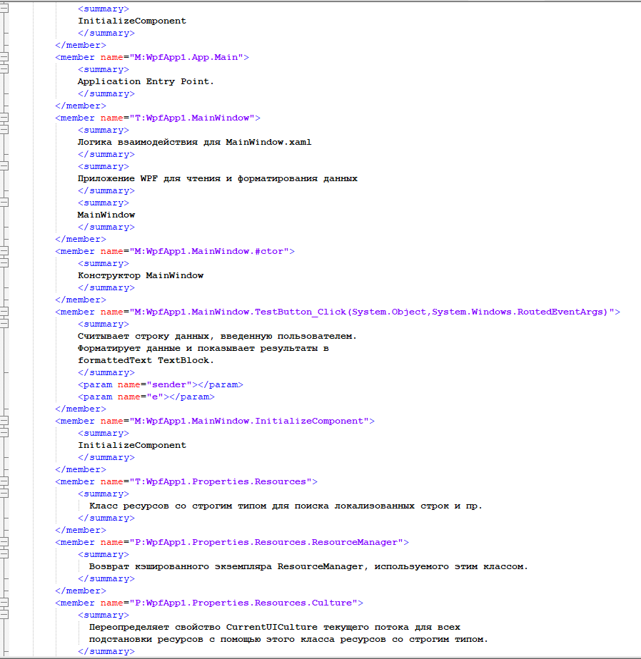

**Представлены 4 проекта, реализованных в Visual Studio Community 2022.  
Проекты представлены преподавателю в электронной форме, продемонстрирована их работоспособность, разъяснены детали программного кода.**

Файлы лежат в репозитории на github по ссылке https://github.com/Stens3R/OOP-2-Kypc-3-KBAPT